高雄市政府運動發展局2024年愛河創意造筏大賽規程
- 主 旨：係2024高雄燈會週邊活動，為活絡本市觀光發展並響應市府「還河於民」政策，
提升市民參與親水活動及擴增規律運動人口，提升水域安全觀念，運用愛河水域遊憩空間，規畫以創意環保為主軸之自力造筏水上活動，為環境永續經營及水域休閒運動推廣奠定基石。
- 指導單位：高雄市政府
- 主辦單位：高雄市政府運動發展局
- 協辦單位：高雄市政府觀光局、高雄市政府青年局、高雄市政府文化局、高雄市政府經濟發
展局、高雄市政府新聞局、高雄市水中運動協會
- 行銷單位：三恆一樹行銷有限公司
- 活動日期：113年2月18日(星期日)08:00-17:00
- 活動地點：愛河灣水樂園(802高雄市苓雅區海邊路109號)
- 活動內容：
  - 本活動分為諾亞方舟組及馳風競艇組，船筏佈置主題於113年1月15日公告，採2至6人團隊進行創意造筏。
  - 諾亞方舟組由團隊自行選擇材料創意自力造筏，馳風競艇組則由大會提供造筏材料進行加工，兩組成果發表皆為60公尺海上划行賽，每梯次3隊競速，採預、決賽制。
  - 諾亞方舟組以創意造型、速度及環保永續(ESG)三面項評分，馳風競艇組以速度面項評分，每評分面項分別取前3名及優選3名給予獎勵。
  - 為鼓勵各方踴躍報名參賽，本活動提供諾亞方舟組每隊造筏材料費新臺幣1萬元，以報名資料作補助審核依據，並於活動結束後由大會統一匯款支付。
- 報名流程：
  - 免報名費，限額50隊，每隊2至6人，參賽團隊不限設籍地及年齡。
  - 比賽當日不受理現場報名，即日起至113年01月26日(星期五)下午05:00前，至報名網址: https://forms.gle/6aRNCce3Gqkpsfyq6，填寫報名表單，並上傳以下資料：
    - 企劃構想暨造筏補助經費申請表(附件1)
    - 切結書(附件2)
    - 帳戶資訊(附件3，僅諾亞方舟組需提供)
    - 若乘船者未滿20歲須有法定代理人填寫書面同意書(附件4，無則免附)
    - 保險清冊(附件5)
  - 前開報名資料正本需於線上報名提交後3個工作日內郵寄至高雄市政府運動發展局全民運動科收(813003高雄市左營區世運大道100號)，即為完成報名手續。
  - 大會依送件審核報名資格，如未通過審核，將以Email通知補件或修件大會相關訊息通知，採發送至隊伍聯絡人之電子郵件為主要方式，隊伍應自行確認電子郵件正確性及收件情形，未依規定時間申請或補件者不予受理。
  - 報名作業如有疑慮請於上午9時至12時；下午2時至5時間，電洽下列相關人員報名問題洽詢：
    - 網路報名操作事宜請洽：許家禎07-5813680分機405
    - 報名資格審核事宜請洽：陳怡婷07-5813680分機412
    - 競賽規程相關事宜請洽：呂孟珊07-5813680分機406

- 船筏規格及乘船者規定：
  - 船筏大小限制，長度≦4公尺、寬度≦2公尺、承載人數2-6人。
  - 諾亞方舟組之船筏必須於賽前做完並自行帶至比賽場地，當天預留時間讓參賽者組裝與調整。
  - 諾亞方舟組之船筏必須完全由團隊設計和建造，不得直接改裝現成船隻。
  - 船筏必須至少能乘坐2位駕駛者，並能在水上前進，且不得使用電力、汽油內燃機動力，僅限人力。
  - 統一使用大會槳(龍舟槳)、救生衣。
  - 船筏應於左方預留「50公分乘以50公分」編號放置位置，屆時依大會公告之編號，由各隊自行填上。
  - 規格示意圖：
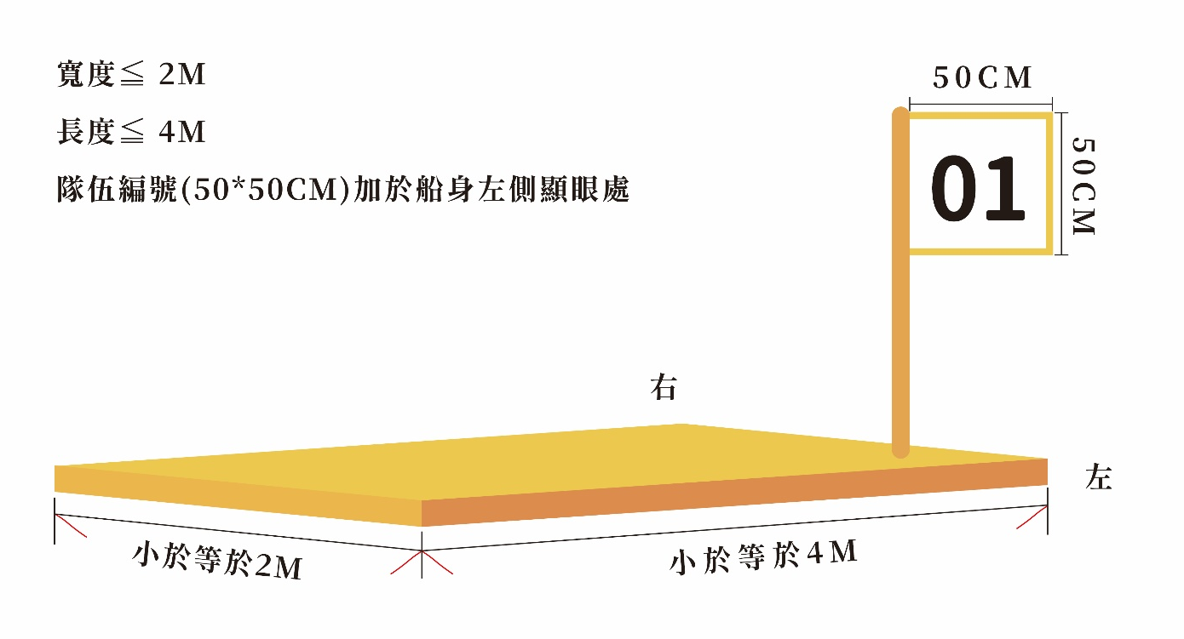
  - 本活動結束後，船筏拆解及回收方式如下：
    - 諾亞方舟組：自行拆解、運回，造筏材料回收再利用。
    - 馳風競艇組：自行拆解，交由大會運回，以利後續回收再利用作業。
- 60公尺海上划行賽活動細則：
  - 當出發口令下達後，選手才可出發，違規者加10秒。
  - 出發時發令程序為：＂3、2、1＂“划＂，聞口令後，開始出發。
  - 起步後，所有船筏上之選手皆須使用大會槳完賽。
  - 船筏動力僅限划槳，不得使用蛙鞋、划手版等輔助道具。
  - 於船筏划行過程中如不慎落入水中，團隊應第一時間協助落水隊友回到船筏，始可繼續完賽。如落水隊友遇險或受傷致未能順利回到船筏中，應高舉槳桿左右揮動以示需要安全人員協助。大會儘速提供援助，並視現況而作出暫停之決定。
  - 每隊皆不得妨礙他人或碰撞其船筏，如對其他選手造成重大不利(導致落水)，違規隊伍取消資格。
  - 比賽中錯入水道並妨礙他人者，違規隊伍取消資格。
  - 比賽裁判、比賽委員長或相關工作人員得視現場狀況急迫與否，逕行要求參賽選手暫停比賽或退出比賽。
  - 比賽規則依本規程為準，如有未盡事宜，則依審判委員會議之決議為最終判決，不服從裁判及裁判長之判決者、不遵守大會規定者，得取消其比賽資格。
  - 為了比賽順利進行，大會有權調度及安排比賽場次，各隊必須遵守。
  - 大會有權要求參賽者出示有效身份證明，供大會工作人員查核。
  - 活動中未依時檢錄、出賽，按自動棄賽處理。
  - 各隊伍如有不服裁決致影響大會秩序或違背活動精神，其情節重大者，視情節嚴重程度，禁止該隊爾後報名參賽。
- 安全及其他注意事項
  - 參賽者需審慎評估自身健康狀況，確定無患有氣喘、心臟血管疾病、癲癇症或重大疾病等不適體育活動之情形。
  - 不得從事有礙公共安全或危害他人之活動。
  - 應於活動安全管制範圍內配合比賽活動進行。
  - 救生衣由大會提供，參賽者應確實穿著救生衣。
  - 參賽人員應穿著適合從事水域活動之服裝。
  - 現場配置救生艇於活動中全程戒護。
  - 活動現場安排救生艇及救生員，主辦單位統一為參與者辦理保險。
  - 嚴禁觀眾及非穿著救生衣乘船者進入水域內。
  - 活動期間各隊交通、膳食、服裝及其他相關費用，由各隊伍自理。
  - 大會保有活動流程修正權利，時程將依當日實際狀況調整，以現場廣播及大會公告為準。如遇不可抗因素（颱風、豪雨、地震…等），以致活動需要延期或停辦時，主辦單位將於活動前於高雄市政府運動發展局官網公告，不另行通知。
- 獎勵及評分項目：
  - 本活動諾亞方舟組以創意造型、速度及環保永續(ESG)三面項評分，馳風競艇組則以速度面項評分；每評分面項分別取前3名及優選3名給予創意造型獎、乘風破浪獎及環保尖兵獎，以不重複受獎為原則。另每位活動參與者，大會均給予活動參與證明書。
獎項種類 | 資格條件 | 名次 | 槳金
創意造型獎 | 諾亞方舟組 | 冠軍 | 新臺幣7,000元、獎盃。
創意造型獎 | 諾亞方舟組 | 亞軍 | 新臺幣5,000元、獎盃。
創意造型獎 | 諾亞方舟組 | 季軍 | 新臺幣3,000元、獎盃。
創意造型獎 | 諾亞方舟組 | 優選(3名) | 新臺幣2,000元。
乘風破浪獎 | 諾亞方舟組  馳風競艇組(合併評選) | 冠軍 | 新臺幣7,000元、獎盃。
乘風破浪獎 | 諾亞方舟組  馳風競艇組(合併評選) | 亞軍 | 新臺幣5,000元、獎盃。
乘風破浪獎 | 諾亞方舟組  馳風競艇組(合併評選) | 季軍 | 新臺幣3,000元、獎盃。
乘風破浪獎 | 諾亞方舟組  馳風競艇組(合併評選) | 優選(3名) | 新臺幣2,000元。
環保尖兵獎 | 諾亞方舟組 | 冠軍 | 新臺幣10,000元、獎盃。
環保尖兵獎 | 諾亞方舟組 | 亞軍 | 新臺幣7,000元、獎盃。
環保尖兵獎 | 諾亞方舟組 | 季軍 | 新臺幣5,000元、獎盃。
環保尖兵獎 | 諾亞方舟組 | 優選(3名) | 新臺幣3,000元。

  - 評分項目：
    - 諾亞方舟組以任意材料創意造筏，馳風競艇組以大會提供之造筏素材進行加工；乘船人數2~6人，成果發表方式皆為60公尺海上划行賽，競速時各隊船筏由起點抵達終點。(逾時10分鐘未能完賽之隊伍由大會拖回碼頭區)
    - 採預、決賽制，每梯次以3隊共同競賽為原則，由主辦單位隨機分配比賽梯次。
    - 賽道示意圖：
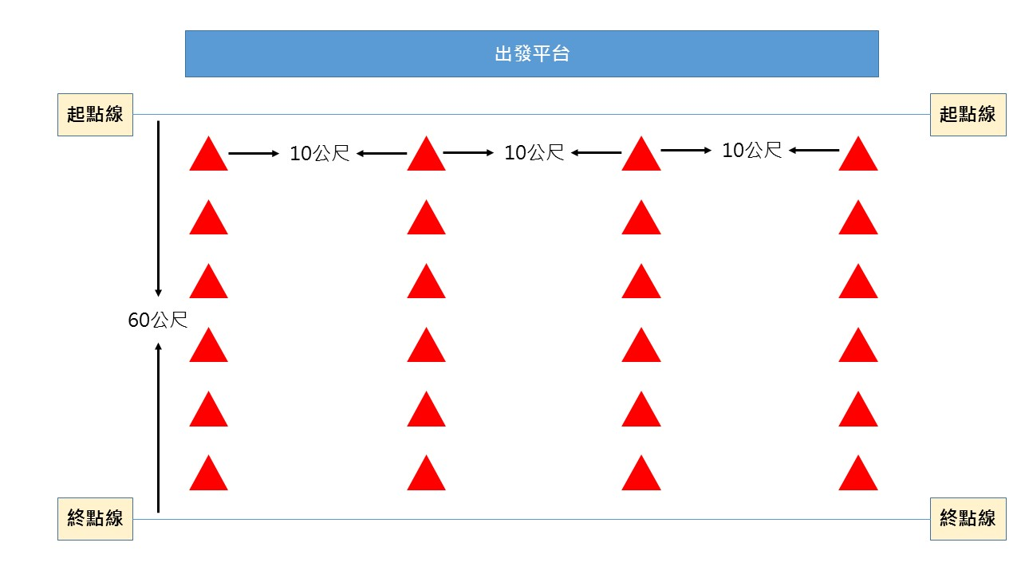
    - 活動依創意造型、速度及環保永續(ESG)三面項評分，各項目評分細項如下表：
評分項目 | 資格條件 | 評分細項 | 評分說明
創意造型 | 諾亞方舟組 | 船筏造型(40%) | 船筏整體造型及裝飾。
創意造型 | 諾亞方舟組 | 個人造型(25%) | 乘船人造型。
創意造型 | 諾亞方舟組 | 創作理念(20%) | 船筏創作動機及故事。
創意造型 | 諾亞方舟組 | 主題形象(15%) | 是否貼切活動主題。
速度 | 諾亞方舟組  馳風競艇組(合併評選) | 船筏耐度(40%) | 船筏於航行過程中解體與否。
速度 | 諾亞方舟組  馳風競艇組(合併評選) | 承載人數(18%) | 依搭乘2-6人，每人3分。
速度 | 諾亞方舟組  馳風競艇組(合併評選) | 完賽秒數(42%) | 採預、決賽制，決賽計時成績依【附錄4-競速成績換算表】計算百分比。
環保永續(ESG) | 諾亞方舟組 | 材料選取(40%) | 造筏環保素材定義：POF、PP 環保收縮膜、PLA 塑膠材料、分解塑膠材料、可回收材料、可回收製品、無木漿環保紙等。於日常生活用品，使用過後可回收運用於其他用途者，均視為造筏環保素材，相關材料如保特瓶、竹竿、鐵鋁罐、舊衣物、塑膠袋、廢桶等材料。(造筏環保材料認定通則如【附錄5】)
環保永續(ESG) | 諾亞方舟組 | 材料回收(50%) | 說明船筏拆解後，材料流向或可回收再利用之具體方式。
環保永續(ESG) | 諾亞方舟組 | 創作理念(10%) | 船筏環保永續創作概念。
- 申訴規定：
  - 有關比賽爭議，得先口頭申訴外，另須於各隊比賽梯次結束30分鐘內，以書面報告連同保證金新臺幣5,000元提出申訴。比賽進行中，各單位隊職員、家長、親友及選手不得直接質詢裁判，裁判有權不予回應。
  - 合法之申訴應以書面為之，並由單位領隊簽章後向裁判長提出，由技術委員召集人召開審查會議，以技術委員會議判決為終決，如抗議無效則沒收保證金，並不得再提任何相關抗議。
- 保險及注意事項：
  - 公共意外險注意事項:大會在現場設有必要之緊急醫療救護，對於本身疾患引起之病症不在承保範圍內，公共意外險只承保因意外所受之傷害做理賠。活動期間參賽選手、大會工作人員(活動期間)投保每人新臺幣參佰萬元之公共意外責任險。（所有細節依投保公司之保險契約為準）。
  - 公共意外險承保範圍：甲、被保險人因在保險期間內發生下列意外事故所致第三人體傷、死亡或第三人財物損害，依法應負賠償責任，而受賠償請求時，本公司對被保險人負賠償之責： 乙、被保險人或其受僱人因經營業務之行 在本保險單載明之營業處所內發生之意外事故。 丙、被保險人在經營業務之建築物、通道、機器或其他工作物所發生之意外事故。丁、特別不保事項：個人疾病導致運動傷害。因個人體質或因自身心血管所致之症狀，例如休克、心臟症、糖尿病、熱衰竭、中暑、 高山症、癲癇、脫水等。對於因本身疾患所引起之病症將不在保險範圍內，選手如有不明原因的胸部不適（胸 痛、胸悶），不明原因的呼吸困難及頭暈，突然失去知覺，家族心臟病、高血壓、腎功能異常、糖尿病、高血脂、癲癇等病史或特別不保事項中所述之疾病之病史，建議選手慎重考慮自身健康狀況與安全，並自行加保個人人身醫療與意外保險，大會不為選手進行任何賽前健康評估與檢查，由選手自行承擔參賽風險。
  - 競賽期間會場內人員，依據教育部體育署輔導「全國性體育團體經費補助辦法」第6條規定投保，保險額度如下：
    - 每一個人身體傷亡：新臺幣300萬元。
    - 每一事故身體傷亡：新臺幣1,500萬元。
    - 每一事故財物損失：新臺幣200萬元。
    - 保險期間內總保險金額：新臺幣3,400萬元。
    - 大會將依法投保公共意外責任險300萬，各隊若嫌不足，請自行加投活動險。
- 大會免責聲明：大會已依法投保公共意外責任險300萬，各隊若嫌不足，請自行加投活動險。選手因任何原因受傷、財產損失或死亡皆不得向指導單位、主辦及承辦單位、協辦單位要求任何形式之賠償。
- 未經許可的政治、商業布條或看板，一律不得懸掛於賽場範圍內，違者將逕行拆除。
- 參賽者及體驗之民眾同意授權主辦單位擁有當天活動拍攝之影片及照片，得使用、修改、刊印、重製、散佈、改作及公開傳輸、播送、上映、展示等權利，不需另行通知或支付任何費用。
- 賽程如有更動或未盡事宜另以大會廣播通知。

高雄市政府運動發展局2024年愛河創意造筏大賽流程表
【附件1】
日期 | 時間 | 行程 | 內容 | 地點 | 主持人 | 備考
2  月  18  日  (日) | 08：00  │  08：30 | 報到 | 簽到。 | 報到處 | 大會 | 各隊8:30前報到完畢。
2  月  18  日  (日) | 08：30  │  09：00 | 船筏陳展 | 於各隊休息區陳展船筏。 | 各場地 | 大會
2  月  18  日  (日) | 09：00  │  09：20 | 開幕式 | 開幕致詞。 | 舞台前  廣場 | 運發局  局長
2  月  18  日  (日) | 09：30  │  11：50 | 創意造型 | 船筏、個人造型、創作理念、主題形象、材料選取及回收方式評分。 | 各場地/紅毯 | 評審團
2  月  18  日  (日) | 09：30  │  11：50 | 海上划行賽 | 預賽。 | 愛河灣水樂園  各水道 | 評審團
2  月  18  日  (日) | 12：00  │  12：50 | 休息/用餐
2  月  18  日  (日) | 15：30 | 海上划行賽 | 計時決賽。 | 愛河灣水樂園  各水道 | 評審團
2  月  18  日  (日) | 15：40  │  16：00 | 大合照 | 各隊之船筏集中於愛河灣碼頭合照。 | 愛河灣水樂園 | 大會
2  月  18  日  (日) | 15：40  │  16：00 | 船筏拆解 | 船筏拆解材料回收。 | 各場地 | 大會
2  月  18  日  (日) | 15：30  │  16：00 | 成績計算 | 各評分項目成績計算。 | 評審團 | 評審團
2  月  18  日  (日) | 16：10  │  16：40 | 閉幕式 | 頒獎 | 舞台前  廣場 | 運發局  局長
2  月  18  日  (日) | 16：40  │  17：00 | 賦歸
(實際時間依現場狀況調整)
高雄市政府運動發展局2024年愛河創意造筏大賽申訴書
【附件1】
隊名
申訴事由 |  | 狀況發生  時間及地點
申訴事實
證人及
佐證資料
隊伍代表 | (簽章) |  | 年 月 日  時 分
裁判
意見
裁判長
裁決
註：凡未按各項規定辦理之申訴者概不受理。
高雄市政府運動發展局2024年愛河創意造筏大賽
【附件1】
場地位置圖、交通資訊與停車規劃
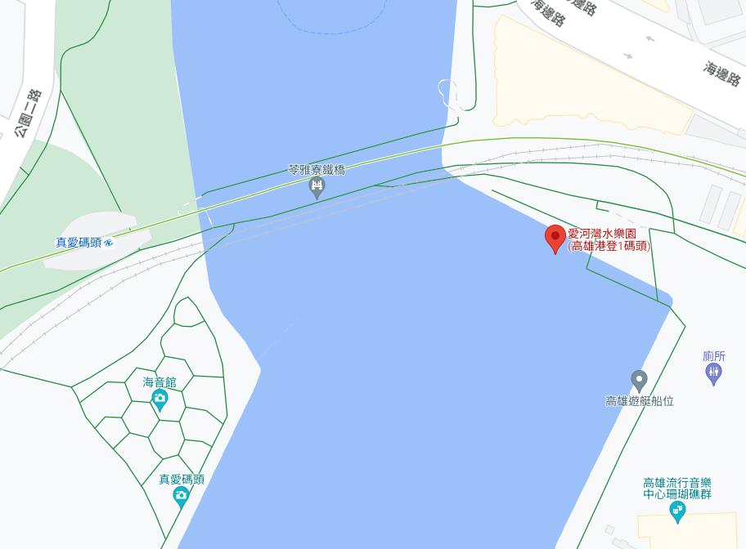
活動地點：愛河灣水樂園(802高雄市苓雅區海邊路109號)

交通方式：
  - 捷運
    - 紅線三多商圈站1號出口，轉搭公車接駁紅18。
    - 紅線中央公園站，轉搭100號公車至漢神百貨下車，沿成功一路步行右轉至青年二路直行接海邊路約15分路程。
  - 輕軌
珊瑚礁群、礁群堤岸、愛河灣：
    - 搭至C10光榮碼頭站，步行2分鐘。
    - 搭至C11真愛碼頭站，過苓雅寮舊鐵橋步道4分鐘。
  - 停車資訊
    - 海邊路平面及地下汽車停車場(高雄市苓雅區海邊路15號)。
    - 珊瑚礁群平面機車停車場(高雄市苓雅區海邊路110號)。

高雄市政府運動發展局2024年愛河創意造筏大賽
【附錄4】
競速成績換算表
得分 | 時間 | 得分 | 時間 | 得分 | 時間
100 | 02:00.0 | 80 | 05:20.0 | 60 | 08:40.0
99 | 02:10.0 | 79 | 05:30.0 | 59 | 08:50.0
98 | 02:20.0 | 78 | 05:40.0 | 58 | 09:00.0
97 | 02:30.0 | 77 | 05:50.0 | 57 | 09:10.0
96 | 02:40.0 | 76 | 06:00.0 | 56 | 09:20.0
95 | 02:50.0 | 75 | 06:10.0 | 55 | 09:30.0
94 | 03:00.0 | 74 | 06:20.0 | 54 | 09:40.0
93 | 03:10.0 | 73 | 06:30.0 | 53 | 09:50.0
92 | 03:20.0 | 72 | 06:40.0 | 52 | 10:00.0
91 | 03:30.0 | 71 | 06:50.0 | 0
90 | 03:40.0 | 70 | 07:00.0 | 0
89 | 03:50.0 | 69 | 07:10.0 | 0
88 | 04:00.0 | 68 | 07:20.0 | 0
87 | 04:10.0 | 67 | 07:30.0 | 0
86 | 04:20.0 | 66 | 07:40.0 | 0
85 | 04:30.0 | 65 | 07:50.0 | 0
84 | 04:40.0 | 64 | 08:00.0 | 0
83 | 04:50.0 | 63 | 08:10.0 | 0
82 | 05:00.0 | 62 | 08:20.0 | 0
81 | 05:10.0 | 61 | 08:30.0 | 0
- 成積換算以接近低分者為度(如6分51秒、6分59秒皆算70分)。
- 船筏於競賽活動過程中解體，無法繼續參賽者，不列入成績計算。
- 本競賽活動如發生任何疑議，以主辦單位或提請評審委員會會議解釋為原則。

高雄市政府運動發展局2024年愛河創意造筏大賽
【附錄5】
造筏環保材料認定通則
項 次 | 材料 | 說明
01 | 環保筏身（含舵）材料 | 為避免限制各隊材料選用範圍，本項目採從寬認定方式處理，除環保素材外，其他日常生活用品，使用過後可回收運用於其他用途者，均視為造筏環保素材。相關材料如保特瓶、竹竿、鐵鋁罐、舊衣物、塑膠袋、廢桶等。
02 | 繩結材料 | 本計畫係以繩結固定為原則，各式PE.PP繩、尼龍繩、扁帶、特多龍繩、麻繩、綿繩、彈性繩等視為可回收再利用者。
03 | 動力材料 | - 帆面及支架等素材依項次 01 標準認定。  - 各隊可選擇大會提供的筏漿，或自行攜帶適用漿具。
04 | 強力膠帶（含一  般膠帶） | 因固定避免繩結滑動時，可使用膠帶於素材上。
05 | 安全原則 | - 評審於各隊使用材料評分時，將特別考量筏身是否有可能引起人員受傷的可能？  - 固定筏身的繩結是否牢固？  - 前 2 項的事實認定與處理方式，由評審委員討論決議。

高雄市政府運動發展局2024年愛河創意造筏大賽
【附件1】
企劃構想暨造筏補助經費申請表

- 參賽隊名：
- 船筏創作動機：
- 是否使用環保材料：
- 創意構想：
- 廢棄材料如何處理：

構想初審：□合格 □不合格 審查意見：_________________
(本欄由大會填寫，以作為審核諾亞方舟組補助造筏材料費之依據。)
備  註 | - 本表將用於出場介紹、諾亞方舟組補助造筏經費審核及評分使用。  - 本次活動參加隊伍不收取任何費用，凡報名參加並經審查通過者，切勿無故缺席，各隊應於活動前與參加人員連繫確認，如有臨時更換遞補請來電告知。  - 表格不足自行延伸。  - 報名作業如有疑慮請依規程連繫大會。
高雄市政府運動發展局2024年愛河創意造筏大賽
【附件2】
切結書
本人已詳閱本活動規程並了解可能之風險且健康狀況良好，並志願參加2024年愛河創意造筏大賽，願意遵守愛河灣水域之場地規範、大會組織相關規則且服從裁判判決和工作人員指示，如在活動期間造成任何傷害，除遵照大會有關規定的運動傷害保險權益外，其餘一切責任，本人願意自行負責；若有違背規程之情事願接受主辦單位停賽之處分並依法辦理。

此致
高雄市政府運動發展局

立切結書本人(代表)：＿＿＿＿＿＿＿＿＿＿＿＿＿＿

立切結書法定代理人：＿＿＿＿＿＿＿＿＿＿＿＿＿＿
(未滿20歲，請法定代理人務必簽章)

中 華 民 國 年 月 日
高雄市政府運動發展局2024年愛河創意造筏大賽
【附件3】
帳戶資訊
各隊代表匯款資料：

參賽隊名：_____________________________________

戶 名：_____________________________________ (非高雄銀行或郵局帳戶需扣手續費)

身分證字號：___________________________________

電 話：____________________________________

填 表 日：___年___月___日

存摺影本：
存摺影本黏貼處，請勿裁切影本封面

填表人：__________________________ （本人親簽）
高雄市政府運動發展局2024年愛河創意造筏大賽
【附件4】
未滿18歲乘船者切結書
本人已充分了解「2024年愛河創意造筏大賽」規則及內容，茲同意（姓名） （民國＿＿年＿＿＿月＿＿＿日出生，身分證字號: ），參與2024年愛河創意造筏大賽並代表團隊擔任乘船者下水比賽。

- 本人已詳細閱讀並同意2024年愛河創意造筏大賽競賽規定
法定代理人(親筆簽名或蓋章)
身分證統一編號：
聯絡地址：
聯絡電話：

中 華 民 國 年 月 日
高雄市政府運動發展局2024年愛河創意造筏大賽保險清冊
【附件5】
隊伍名稱
項次 | 姓名 | 身分證字號 | 出生年/月/日  (西元) | 行動電話 | 緊急聯絡人 | 未滿20歲者法定代理人(僅供投保使用)
 |  |  |  |  | 行動電話 | 姓名 | 行動電話 | 身分證字號 | 出生年/月/日  (西元)
範例 | 熊囡孩 | E123456789 | 2010/12/31 | 0912345678 | 熊浮力 | 熊浮力 | 0987654321 | E987654321 | 1985/01/01
 |  |  |  |  | 0987654321
1
2
3
4
5
6

